1．下列说法不正确的是（ ）
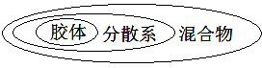
A．为了提高生活用水的卫生标淮，自来水厂常同时使用 Cl₂ 和 FeSO₄·7H₂O 进行消毒净化，以改善水质
B．铝表面有一层致密的氧化物薄膜，故铝制容器可用来腌
制咸菜等
C．从分类的角度看，混合物、分散系、胶体的从属关系如右图所示
D．借助扫描隧道显微镜，应用 STM 技术可实现对原子或分子的操纵
2．苯乙酮常温下为无色晶体或浅黄色油状液体，是山楂、含羞草、紫丁香等香精调合原料，并广泛用于皂用香精和烟草香精中，可由苯经下述反应制备：
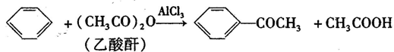。
N_{A}代表阿伏加德罗常数的值。下列有关说法正确的是（ ）
A．1 mol苯所含的化学单键数目为12N_{A}
B．0.1 mol乙酸酐中含有的电子数目为5.4N_{A}
C．气态苯乙酮密度是气态乙酸密度的2倍
D．1 L 2 mol·L^{－1} CH₃COOH溶液与足量钠反应生成的气体分子数为N_{A}
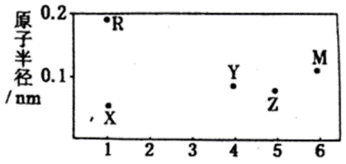
3．X、Y、Z、M、R为五种短周期元素，其原子半径和最外层电子数之间的关系如图所示，其中M单质为淡黄色固体。下列说法错误的是（ ）
A．简单离子半径：Z＞R
B．元素非金属性的顺序：Z＞X＞Y
C．M的氧化物对应的水化物均为强酸
D．Y的单质在加热条件下能与Z的最高价氧化物对应的水化物的浓溶液反应
4．硅是制作光伏电池的关键材料。在Si晶体中掺杂不同种类的元素，可形成多电子的n型或缺电子的p型半导体。n型和p型半导体相互叠加形成p-n结，此时自由电子发生扩散运动，在交界面处形成电场。下列说法正确的是（ ）
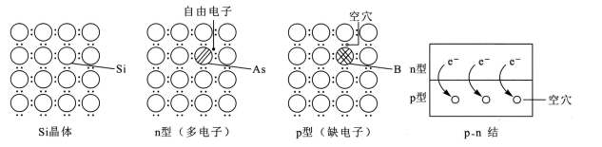
A．1molSi晶体中含有的Si-Si键数目为4N_{A}
B．若在Si晶体中掺入P元素，可得n型半导体
C．p-n结中，n型一侧带负电，p型一侧带正电
D．光伏电池的能量转化形式为：光能→化学能→电能
5．有机物Z常用于治疗心律失常，Z可由有机物X和Y在一定条件下反应制得，下列叙述错误的是（ ）
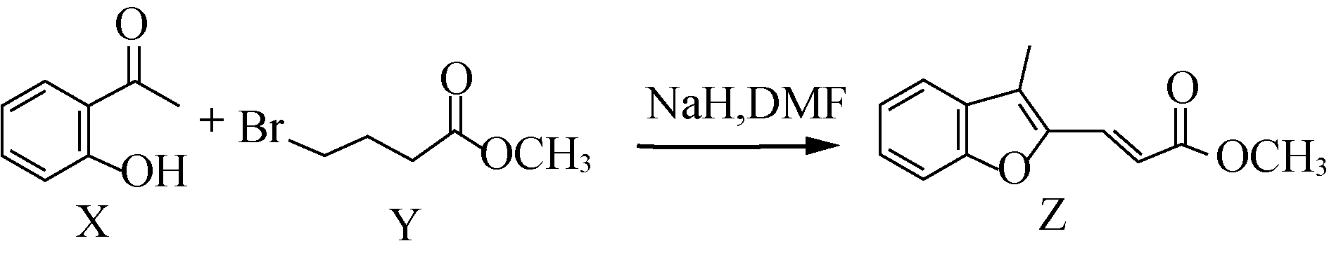
A．X中所有原子不可能在同一平面 B．X、Z均能与酸性KMnO₄溶液反应
C．Y含有羧基的同分异构体有12种 D．室温下Z与Br₂加成的产物最多有3种
6．硝基苯是一种重要有机合成中间体，实验室可用如下反应制备：+HNO₃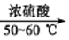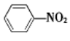+H₂O △H<0，已知该反应在温度稍高的情况下会生成间二硝基苯。有关数据如下表：
物质 | 苯 | 硝基苯 | 间二硝基苯 | 浓硝酸 | 浓硫酸
沸点/℃ | 80 | 211 | 301 | 83 | 338
溶解性 | 微溶于水 | 难溶于水 | 微溶于水 | 易溶于水 | 易溶于水
下列说法不正确的是( )
A．制备硝基苯的反应类型为取代反应
B．分液后的有机层，采用蒸馏的方法可将硝基苯首先分离出来
C．该反应温度控制在50～60℃的原因是减少反应物的挥发和副产物的生成
D．采用加入NaOH溶液、水洗涤、以及分液的方法可除去粗硝基苯中混有的无机杂质
7．某废水含Na⁺、K⁺、Mg²⁺、Cl⁻和SO₄^{2－}等离子。利用微生物电池进行废水脱盐的同时处理含OCN⁻的酸性废水，装置如图所示。
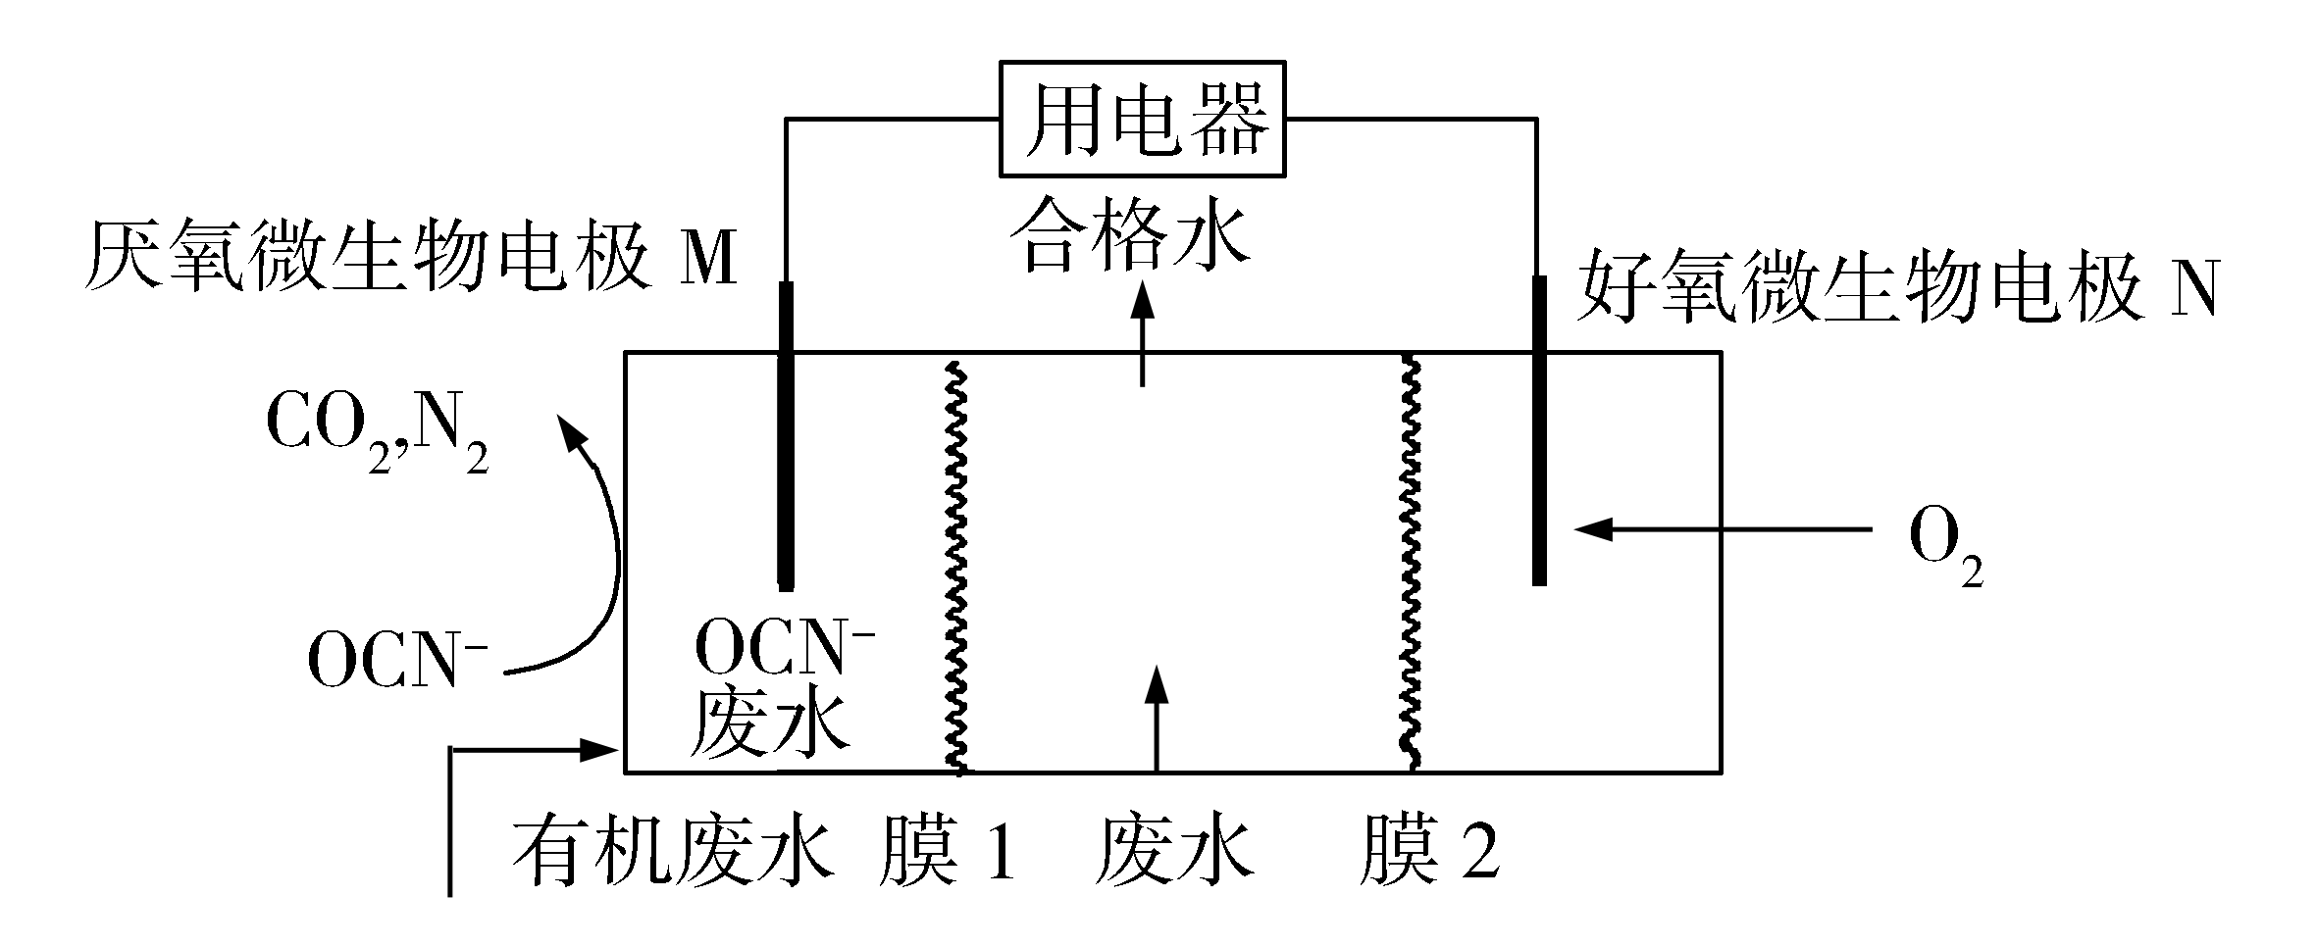
下列说法错误的是（ ）
A．好氧微生物电极N为正极
B．膜1、膜2依次为阴离子、阳离子交换膜
C．通过膜1和膜2的阴离子总数一定等于阳离子总数
D．电极M的电极反应式为2OCN⁻－6e⁻＋2H₂O2CO₂↑＋N₂↑＋4H⁺
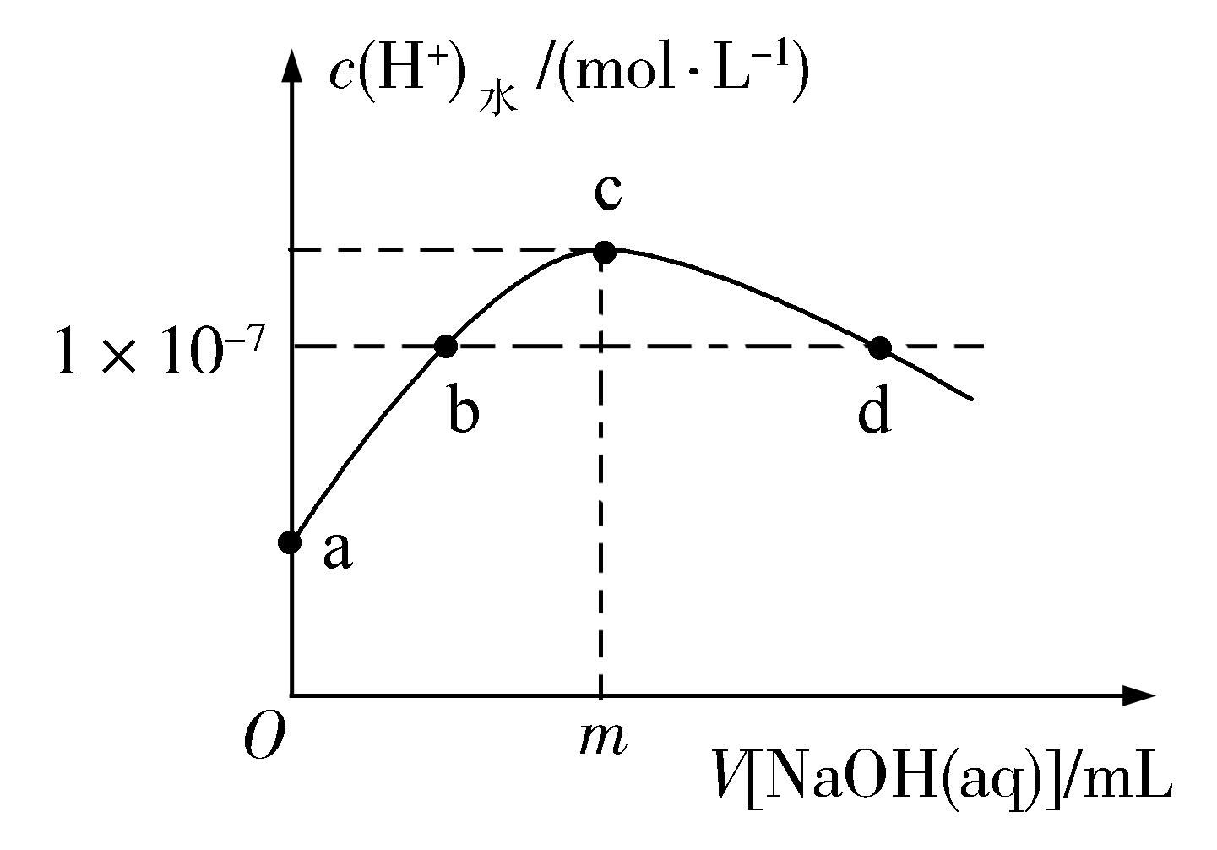
8．室温下，在20 mL新制氯水中滴加pH=13的NaOH溶液，溶液中水电离的c(H⁺)与NaOH溶液体积的关系如图所示。已知：K(HClO)=3×10⁻⁸，H₂CO₃：K_{a1}=4.3×10⁻⁷，K_{a2}=5.6×10⁻¹¹。
下列说法正确的是（ ）
A．m一定等于20 B．b、d点对应的溶液显中性
C．c点溶液中c(Na⁺)=2c(ClO⁻)＋2c(HClO)
D．向c点溶液中通入少量CO₂：2ClO⁻＋H₂O＋CO₂2HClO＋CO₃^{2－}

